（A面）
社企商品實驗計畫

用技藝力
創薪。
一個社企平台。
以技藝為舞台，
邀你一起來教，來學，來創新，
一起創造，有溫度的獲利。

技藝創「薪」說明會

9/21（一）10:00~12:00
屏東樂齡學習中心
我們正在找你
教學的人擁有傳統技藝的老師傅
傳承的人有心想學技藝的中高齡或二度就業婦女
創新的人有想法的年輕設計師
■指導單位:教育部
■主辦單位:屏東縣政府，屏東縣家庭教育中心
■承辦單位：屏東縣樂齡學習示範中心（社團法人屏東縣屏東市長青學苑服務協會）

（B面）

社企商品實驗計畫

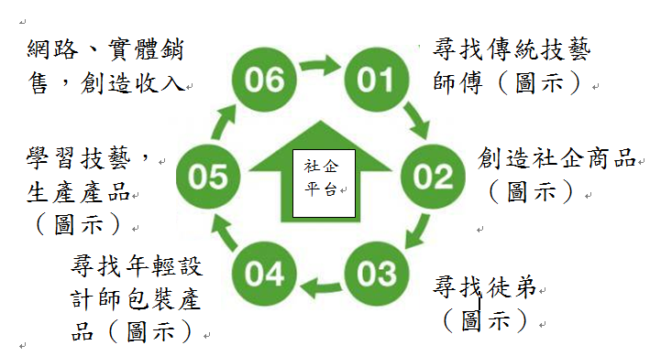

【計畫簡介】
創新技藝，創「薪」學習
一項社會企業的實驗計畫，
正在屏東樂齡學習中心默默進行。
用技藝的教學，傳承起可能失落的文化記憶！
用技藝的學習，強化中高齡與二度就業婦女的就業能力！
再用技藝的包裝，賦予產品新生命。
我們正在努力，
用技藝的力量，為所有參與的角色，
創造出有溫度的營利。

技藝類別撕畫、拼布、木雕、皮雕、編織…樣樣不拘。
報名方式有意願者參加說明會者，請填寫報名表傳真至：08-7364819或
Email：hmy1215@gmail.com 我們會與您聯絡
洽詢電話(08)7370359；(08)4364333；(08)7364333

報名表
我有興趣 | □師 □徒 □設計師
姓名 |  | 聯絡電話
電子郵件
簡介
（報名原因）

